江西师范大学教职工登记卡片
学院（部门）： 工号： 填表时间: 年 月 日
姓名 |  | 性别 |  |  | 民族 |  | 出生年月 |  | 籍贯 |  | 婚姻状况 |  | 照片
政治面貌 |  | 加入时间(年月) |  |  | 参加工作时间 |  | 来校年月 |  | 来校前所在  单位
手机号码 |  |  | 身份证号 |  |  |  | 家庭地址
最高学历 |  |  | 最高学位 |  |  |  | 毕业院校及专业 |  |  |  | 毕业时间
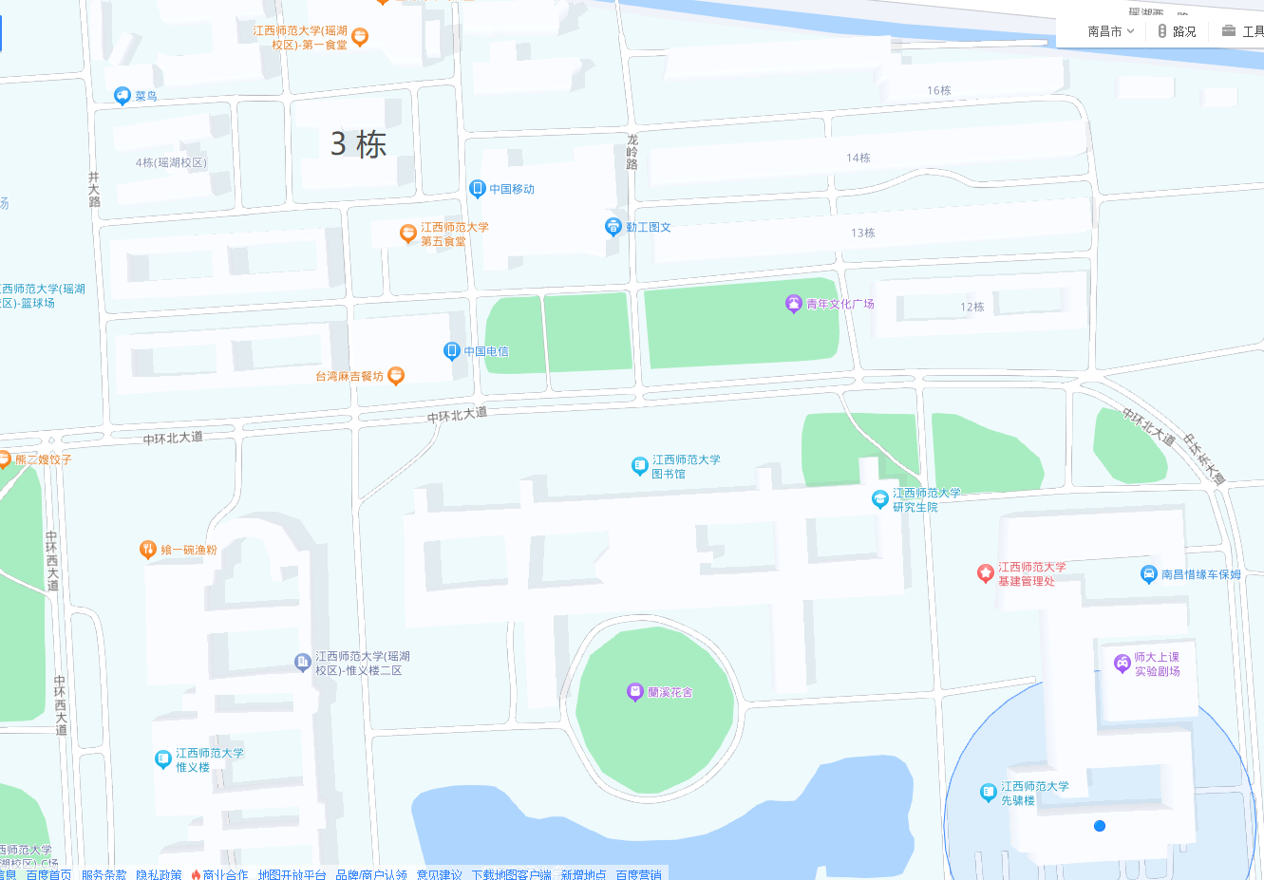 |  |  |  |  |  |  |  |  |  | 人事科盖章后持本表（贴1寸照片）至校园卡管理中心（瑶湖校区学生公寓3栋一楼）办理工作证。  联系电话：0791-88120563

